Retroalimentación N°4 Historia Kinder
La presente retroalimentación tiene como objetivo fortalecer los contenidos trabajados en el power point de historia, subido a la página de nuestro establecimiento el día Lunes 25 de mayo.

Para comenzar, primero deben observar video que aparece en la agenda semanal, luego se sugiere revisar el material (Power point) desde un computador y no en celular, ya que esto permite tener un panorama de mayor tamaño y mejor audio para los niños/as.

- Juego interactivo de preguntas y respuestas.
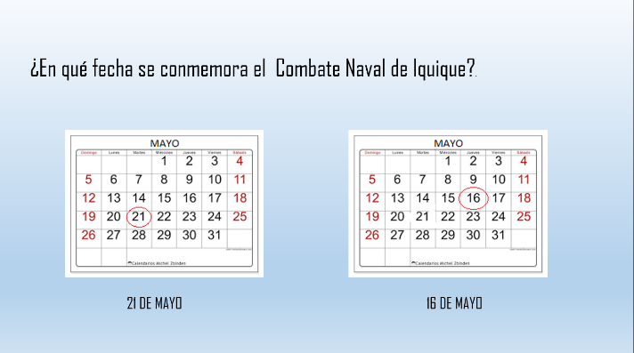
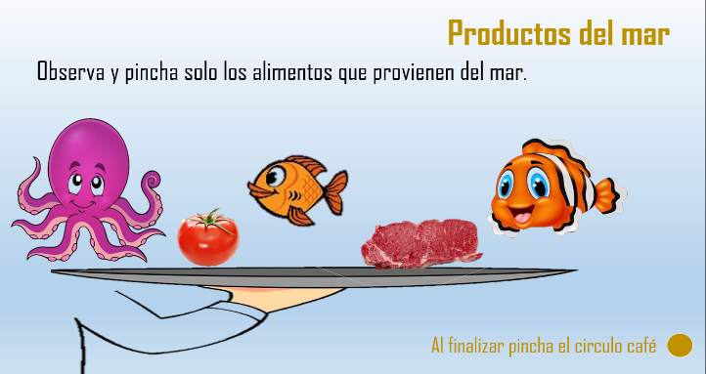
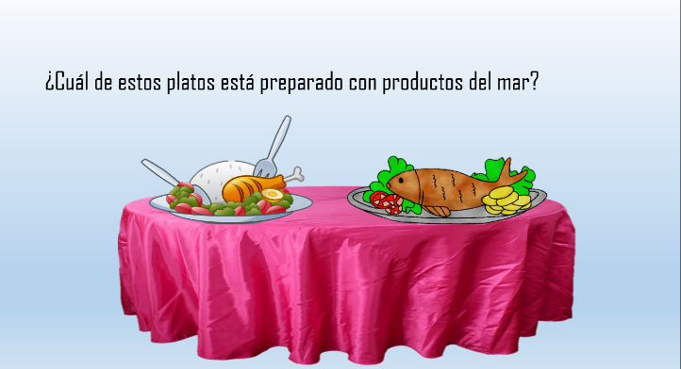
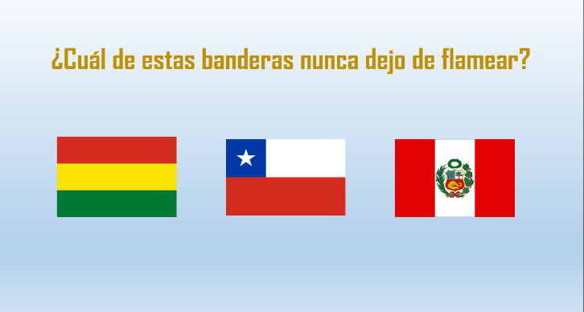
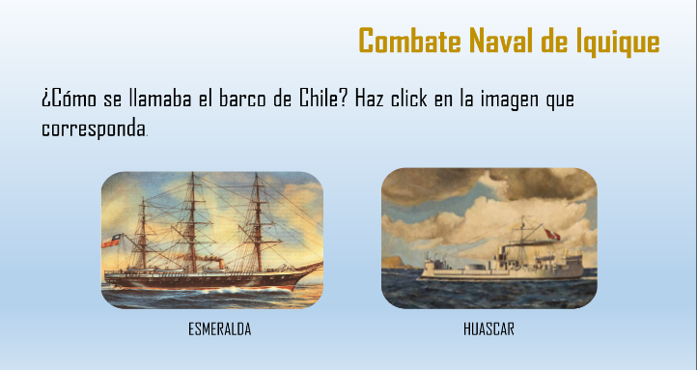

En este ítem los estudiantes tendrán que recordar lo aprendido durante todo el mes, recordando power point anteriores y video explicativo de repaso de contenidos, es importante que los padres realicen preguntas alusivas a los temas tratados a modo de retroalimentación de contenidos. ¿Recuerdas cuando aprendimos la poesía, de que se trataba? ¿Cuándo preparamos la receta que ingredientes usamos, de dónde venían? Luego de estos podrán responder las preguntas que aparecen en el juego interactivo.

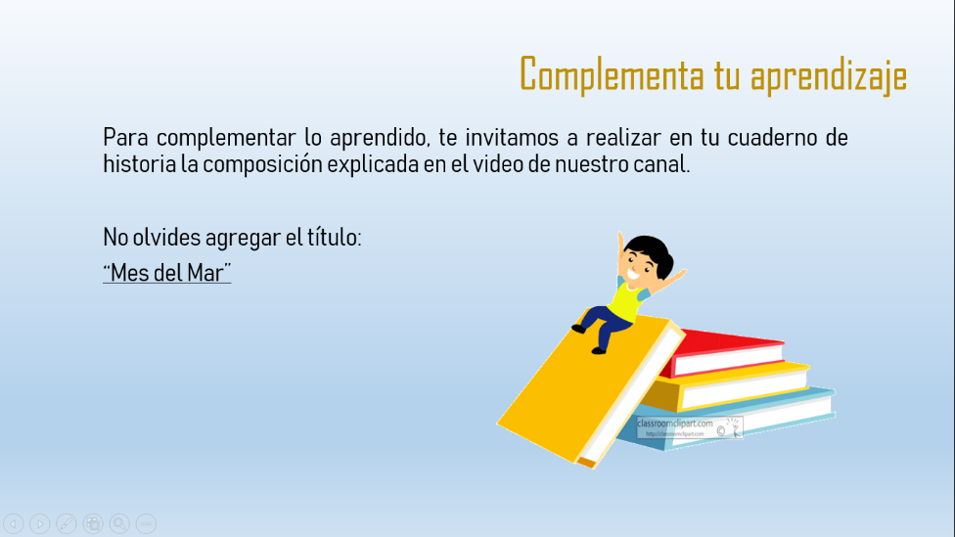
- Complementa tu aprendizaje:

Se les pide realizar composición de lo aprendido durante el mes del mar, dibujar o pegar dibujos sobre animales marítimos y pegar plegado de barcos aprendidos, agregando detalles sobre lo que el estudiante aprendió (nombre de los barcos, banderas de los países, etc) .Importante el apoyo de los padres los cuales deben monitorear que respeten márgenes y espacio en el caso de la escritura del título la cual debe ser escrita en letra imprenta.
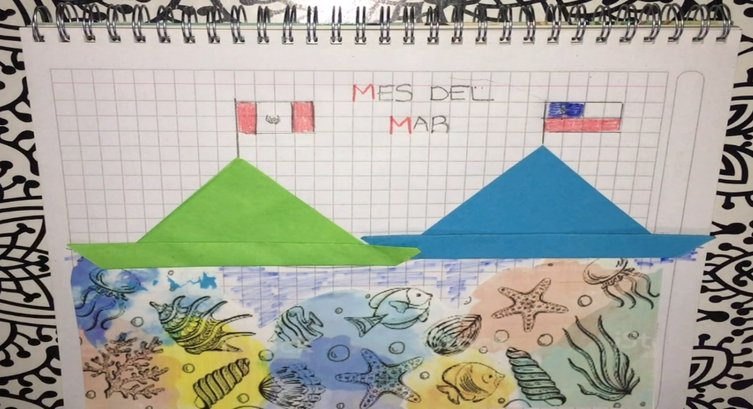
Ejemplo:

Es importante en este ítem recordar que para tomar el lápiz y colorear se debe observar que el estudiante debe utilizar los dedos pulgar e índice a modo de pinza, tal como muestra la imagen.

